
Андреева(Никифорова) Зоя Порфирьевна
(26.06.1928-09.09.1995)
Участник строительства Сурского рубежа
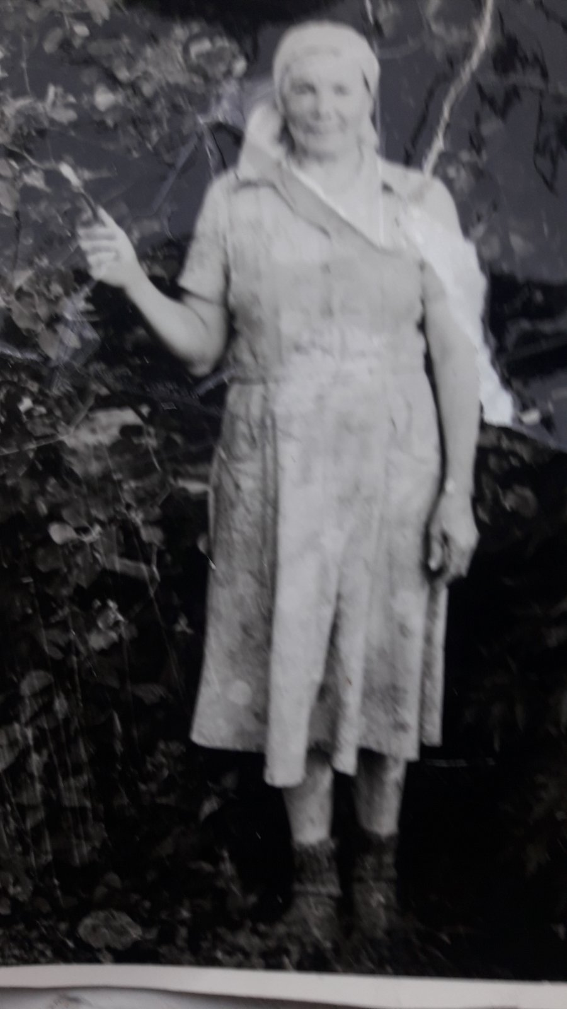
Родилась в д.Шибулатово Урмарского района Чувашской АССР. При строительстве
Казанско-Сурского оборонительных рубежей исполнилось лишь 14 лет.
«Работали в 40-градусный мороз. Было очень холодно. Когда работали, холод не
чувствовали. Работали недалеко от родной деревни, но домой уходить не разрешали.
Вечером, когда шли на место ночлежки, недалеко от д.Арабоси, насквозь мокрые, про-
мерзали до костей. Добегали до дома, отогревались у печки. Иногда одежда к утру
даже не просыхала. В таких же сырых вещах шли на работу. Кормили один раз в день.
Было очень сложно, особенно нам, молодым. Не могли работать наравне со взрослыми,
нас ругали. Была одна женщина, которая нас жалела и говорила: мескенскерсем, мен курма
тивет-ши сирен тата?». Но мы не падали духом, потому что нельзя было подводить свой отряд,» -
воспоминает Зоя Порфирьевна.
Зоя Порфирьевна - моя прабабушка. В 1952 году вышла замуж и переехала в д.Передние Бокаши
Марпосадского района. Награждена медалями «Ветеран труда», «Материнства». К сожалению, были ли у нее
медали как труженик строительства рубежей, не известно.
Тяжкий труд сказался на организме молодой девушки, всю жизнь страдала артрозом суставов.
Я горжусь тем, что моя прабабушка, несмотря на столь юный возраст, не испугалась трудностей, а
прошла этот путь достойно.
Куракова Айя, 3 Б класс

